闸机（校园安全控制台）使用说明

思维导图
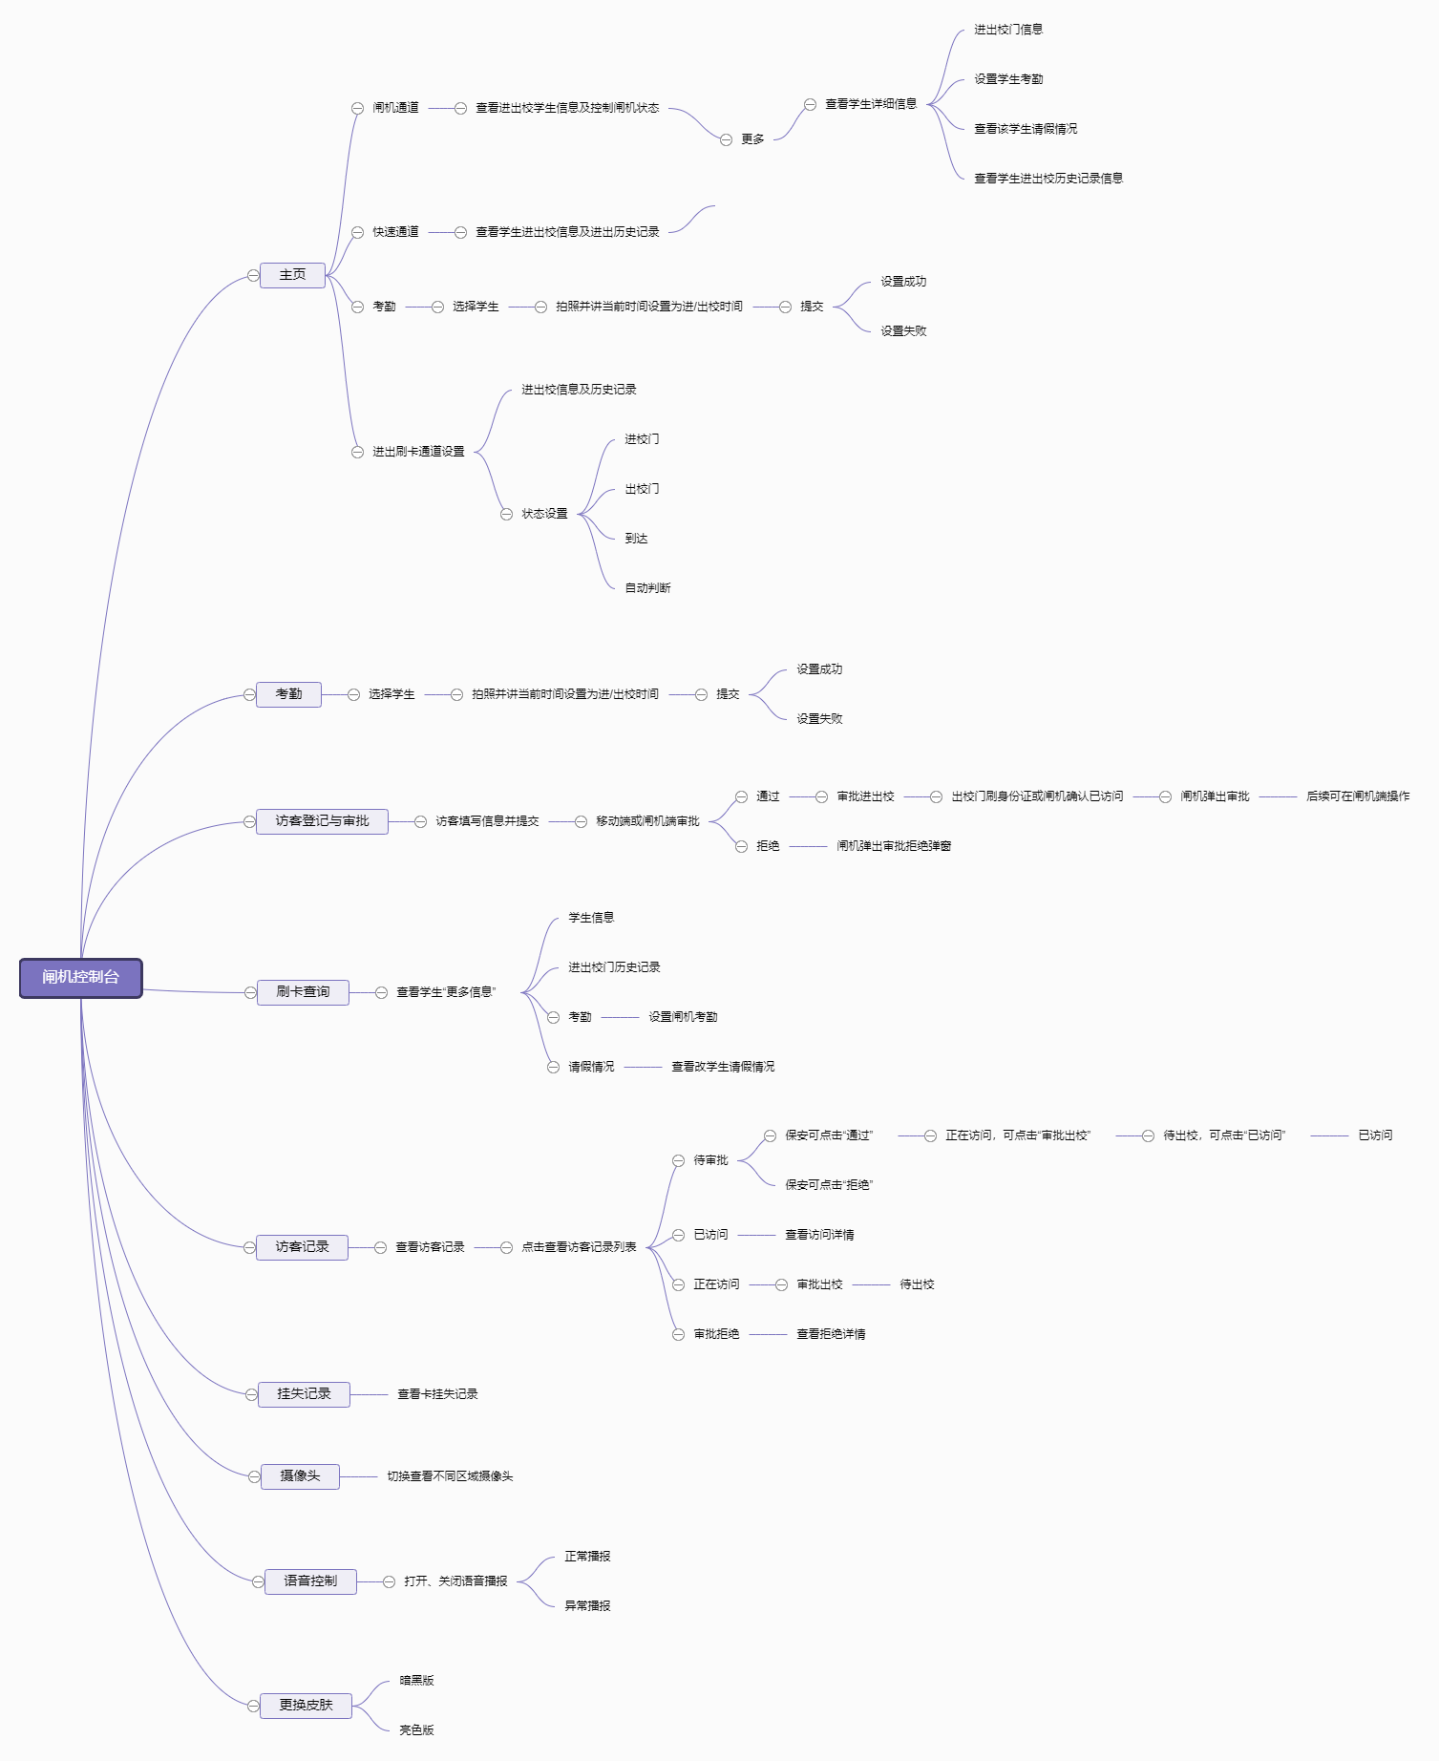

主页
闸机主页由闸机通道、快速通道、考勤、进出刷卡通道设置、摄像头5部分组成，摄像头与进出刷卡通道设置可进行切换查看，具体组成部分需后台配置，可根据具体需求配置1条至8条闸机通道。
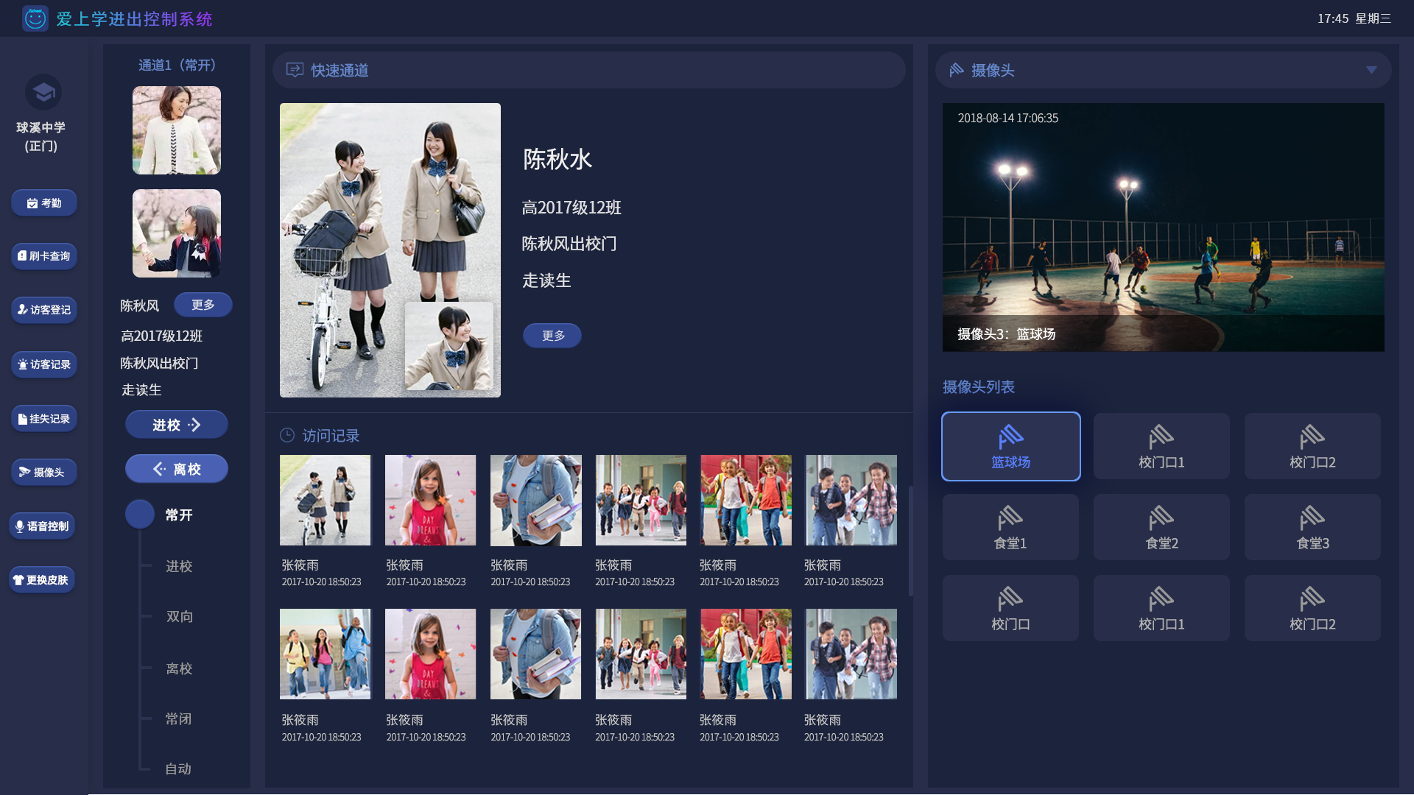

1.1闸机通道
进出对准人脸识别显示2张照片信息，一张上传照片、一张抓拍照片（或者为一张家长抓拍照片一张学生抓拍照片，需后台设置），进出人脸识别刷卡时显示学生姓名、班级、进/出校门、走读/住校，点击“进校”、“出校”按钮可控制学生进出校，并可滑动切换闸机的各种状态，如“常开”、“进校”、“离校”、“双向”、“常闭”、“自动”；点击“更多”查看学生更多信息。

1.2快速通道
学生通过快速通道，可迅速抓拍到学生的2张照片信息，学生的姓名、班级、进/校门、走读/住校信息，并展示出访问记录信息，记录i信息显示图片和姓名、通过通道时间，可下拉查看访问记录情况；点击“更多”查看学生更多信息。

1.3摄像头/进出刷卡通道设置
通过该区域可查看学校当前所有摄像头实时情况，默认显示摄像头列表第一个摄像头，点击“摄像头列表”其他列表可切换查看对应的摄像头情况，点击该区域顶部下拉菜单，可将“摄像头”区域切换成“进出刷卡设置”进行该模块的设置。
进出刷卡通道设置，可设置通道的状态，如“进校门”、“出校门”、“到达”、“自动判断”等状态。

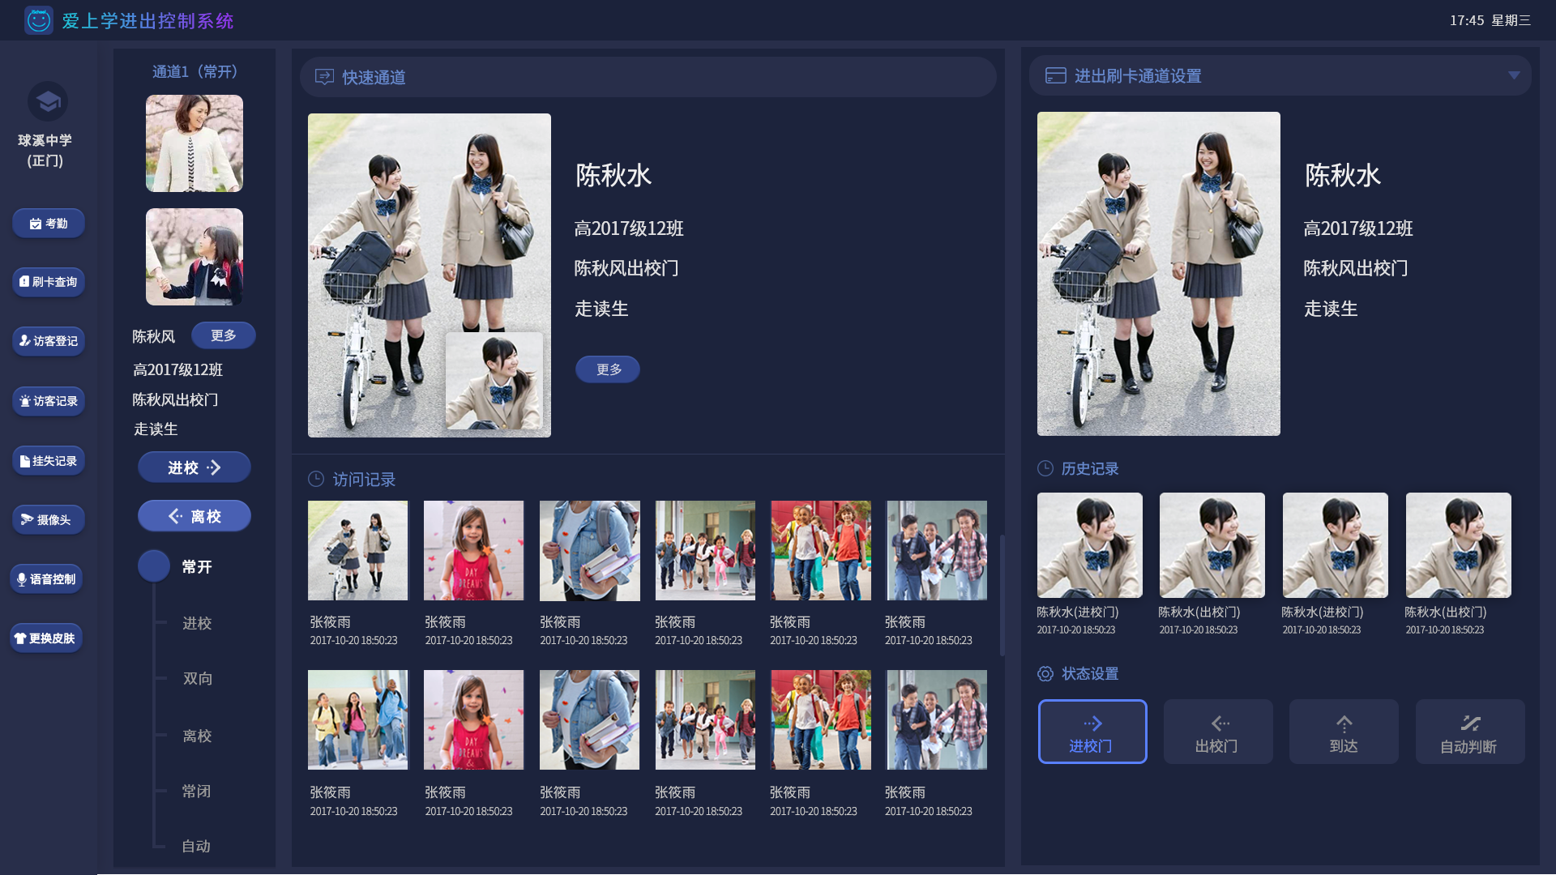

1.4更多弹窗
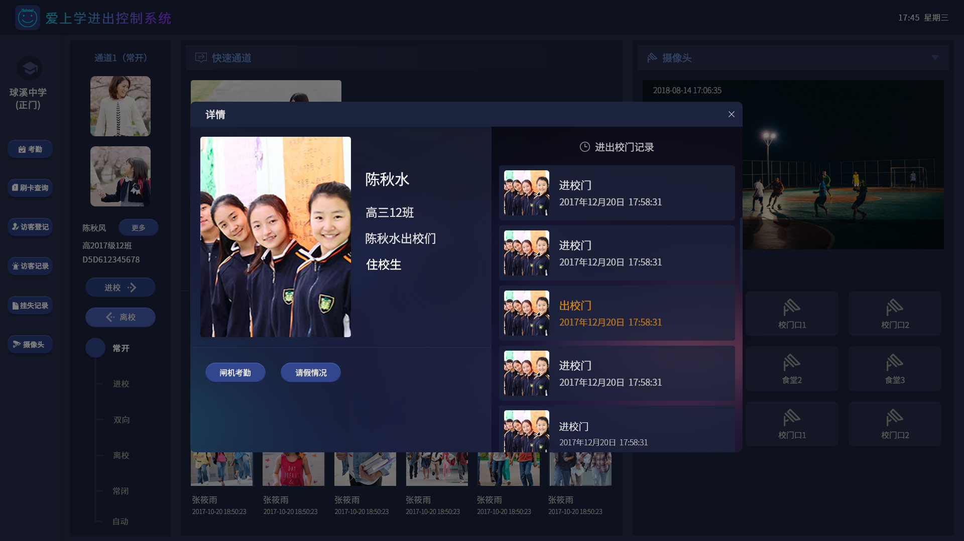
此模可需显示出该学生的照片信息、姓名、班级、进/出校门、住校/走读等信息，也可看到该学生进出校门的历史记录信息。

1.4.1考勤
“考勤“功能为设置学生的考勤信息，第一步对当前学生进行拍照，第三步设置当前时间为进/出校考勤，然后提交即可。
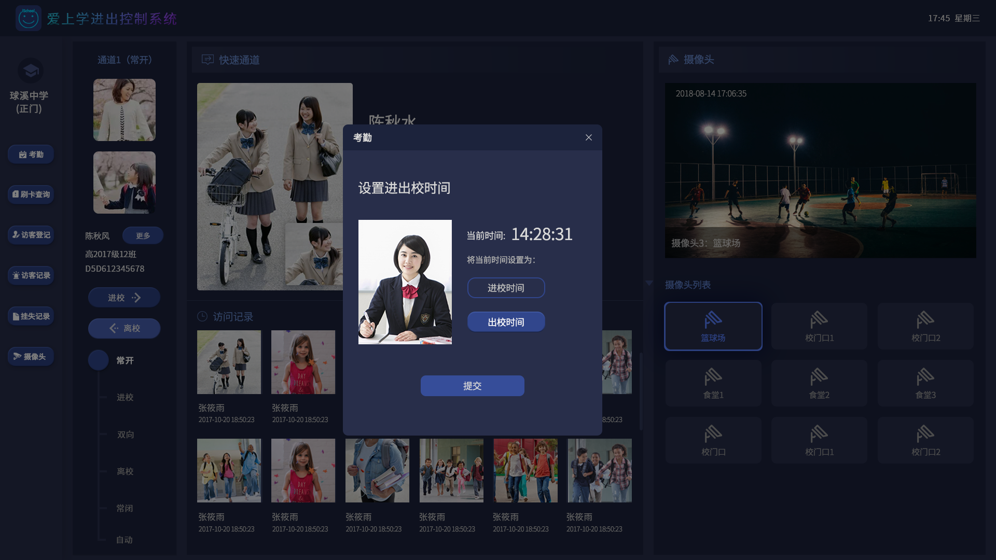

1.4.2请假情况
该模块显示学生当前的请假情况，需显示出情况情况列表，请假情况详情等，与APP”请假”信息保持同步。
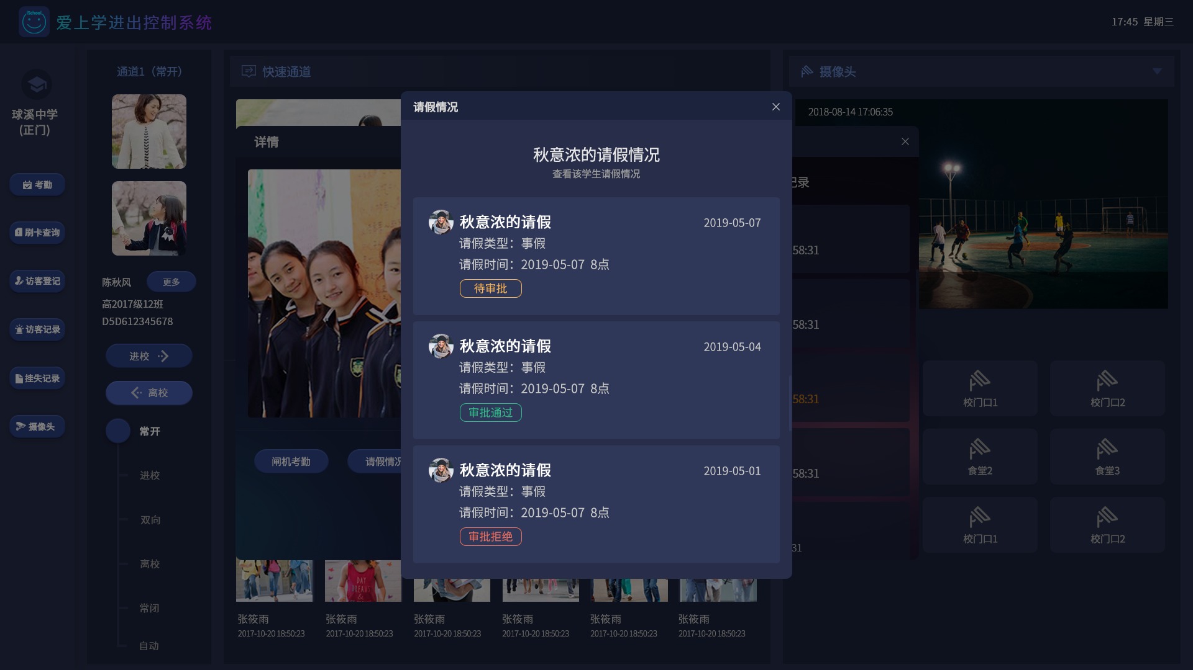
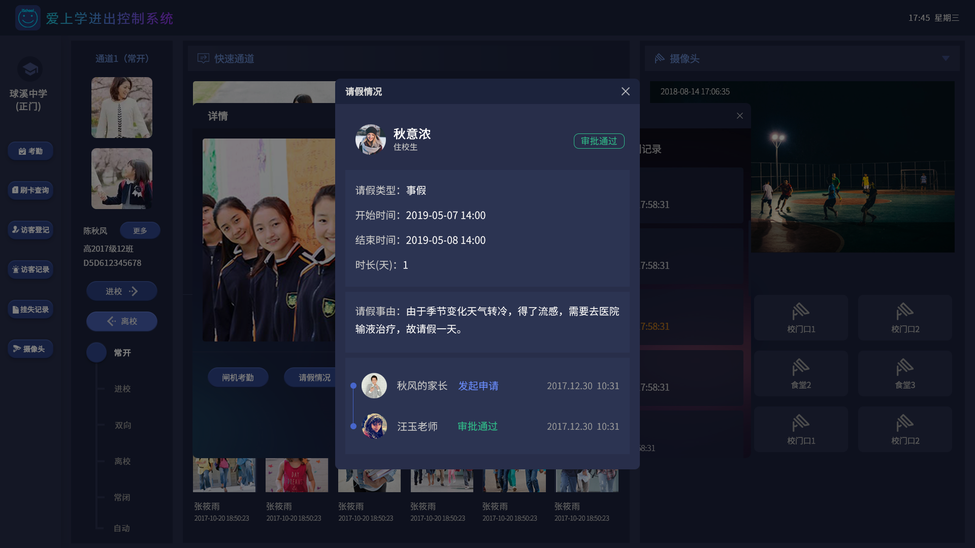

2、考勤
考勤“功能为设置学生的考勤信息，第一步为选择要设置考勤的学生，第二步对当前学生进行拍照，第三步设置当前时间为进/出校考勤，然后提交即可。
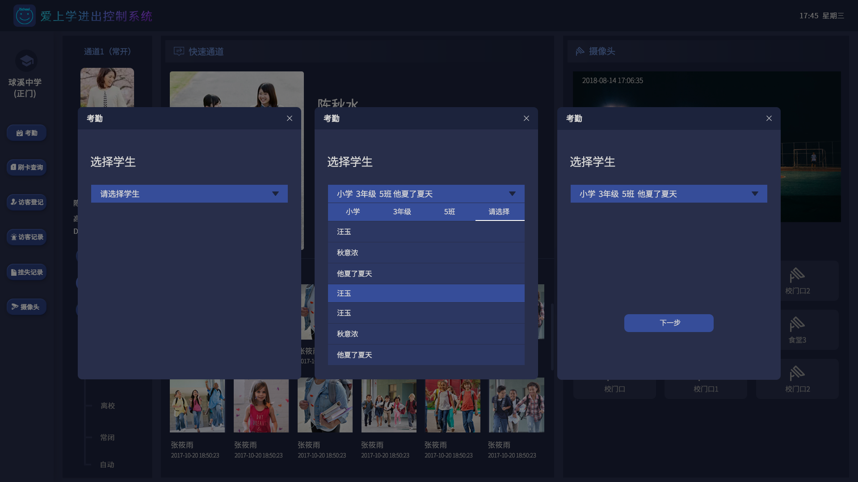

3、访客管理

3.1访客登记
访客登记为外访进校人员进行登记，点击该按钮，弹出弹窗填写访客信息，包括姓名、身份信息、照片、受访人、开始/结束时间，访问事由，点击提交，提交后，可通过受访人APP或者安保人员通过刷卡进校审批，审批进出校门是否通过。
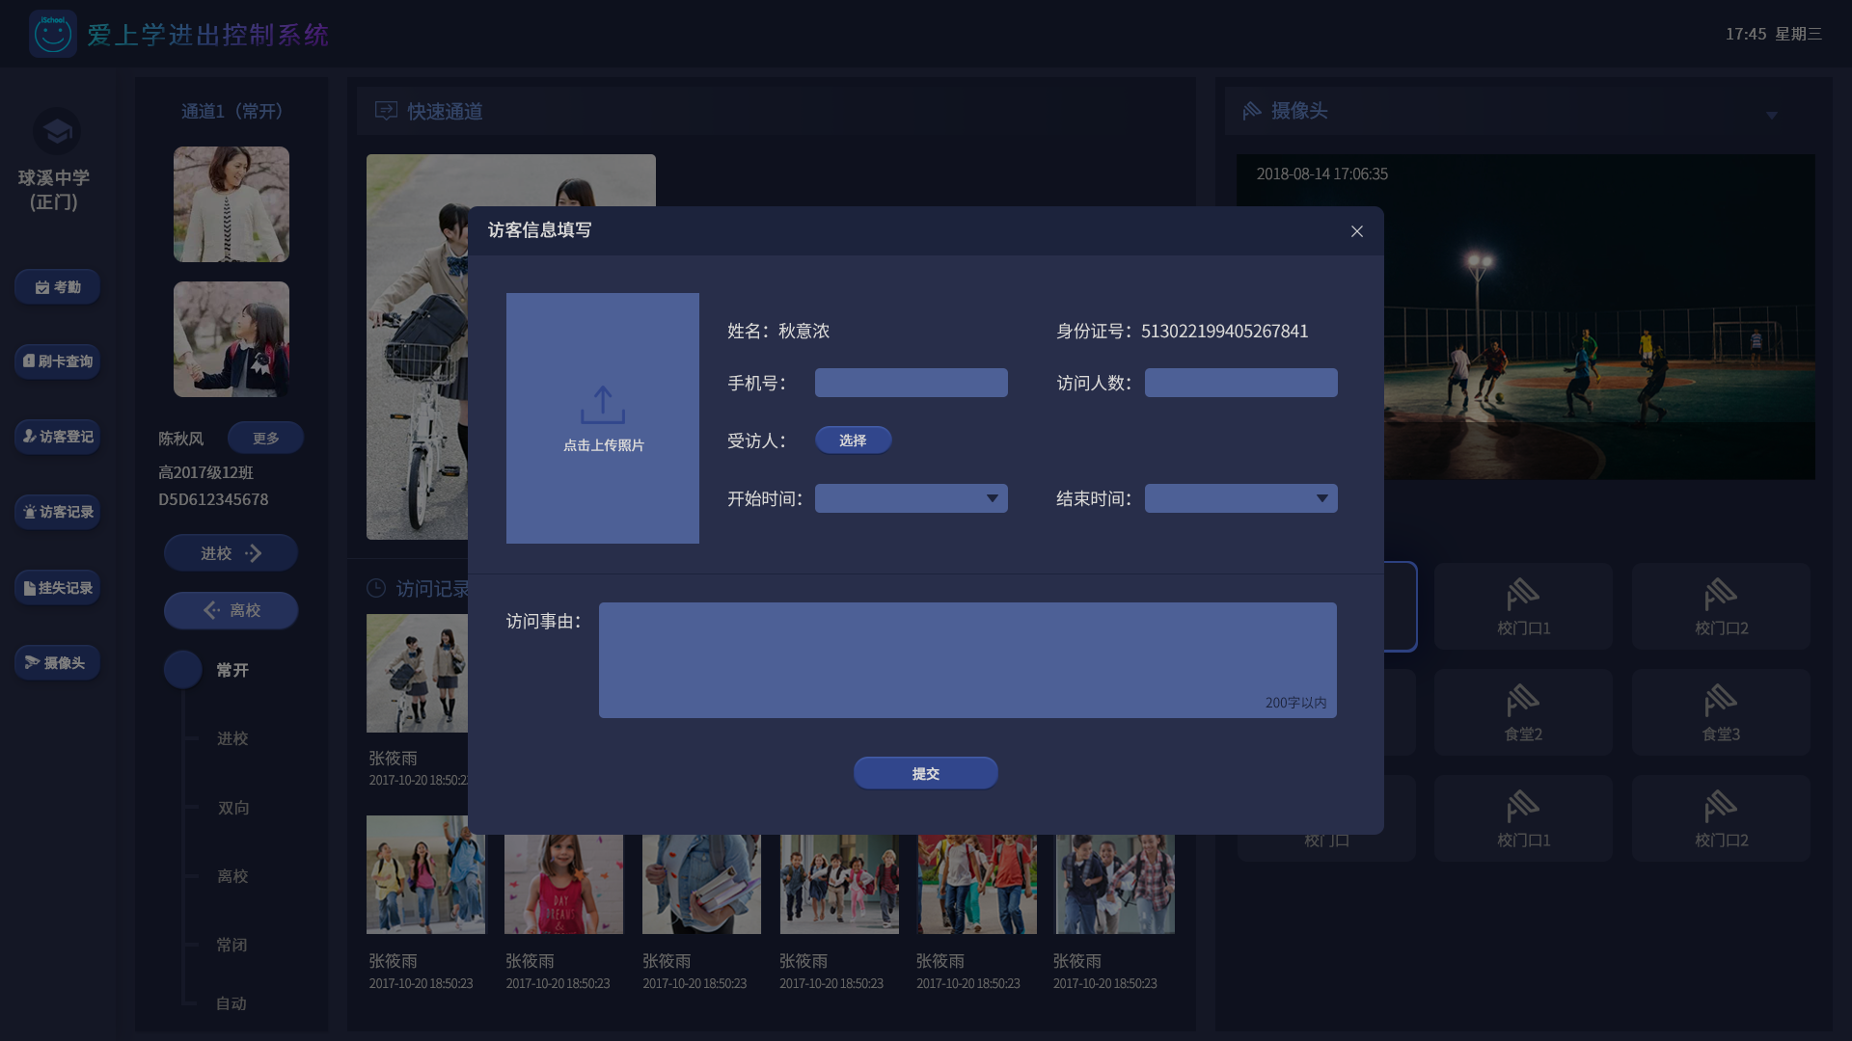

3.2移动端访客审批管理
受访人通过APP可实现对闸机访客的进行审批管理,当闸机端发起审批。
- 访客管理列表：
访客管理模块默认进入待审批tab，列表页显示访客照片、姓名、访客人数、日期、申请访问开始及结束时间，审批状态。
待审批中包含的状态：待审批（访客提交申请等待审批）、正在访问（审批通过的访客）
已审批状态：审批拒绝（拒绝审批的记录）、已访问（完成完整流程的访客记录）
排序：按照访客登记提交时间倒序排列；

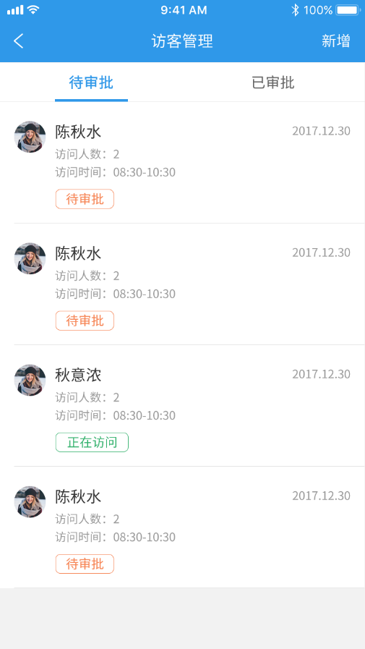

审批详情页：
从访客管理列表页面某条记录点击进入审批详情页，详情页显示访客照片、姓名、访客人数、访问开始及结束时间、手机号、访问事由、审批流程、审核按钮；
访客申请成功提交后，对应流程由两种：待审批>审批拒绝，待审批>正在访问>已访问；
在审批详情页中，点击通过或拒绝按钮后当前页面刷新，点击审批出校后当前页面刷新；
审批流转中，显示访客及受访人姓名，成功来访的流程为：访客发起申请>受访人已通过>访客已出校；
如果是闸机端审批的，需要在流转文案中标注“闸机端审批”；

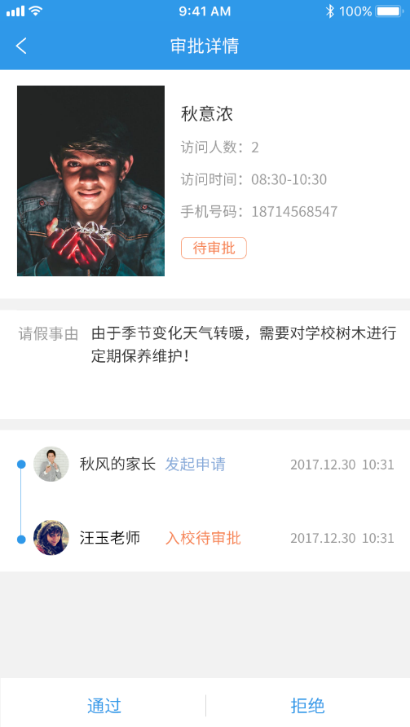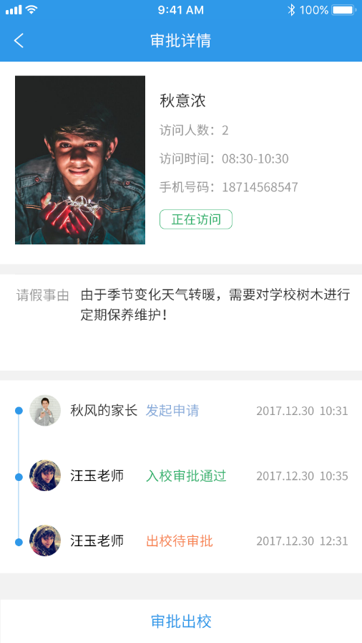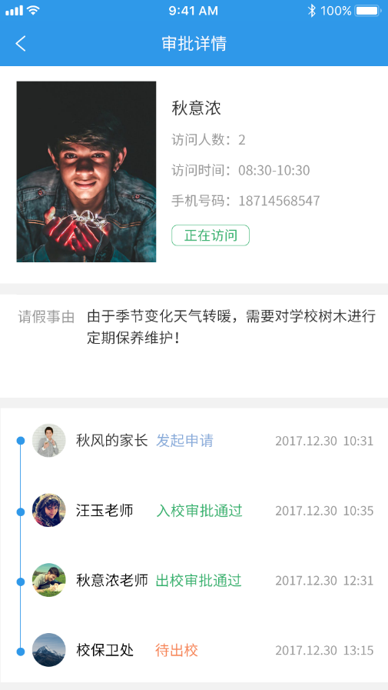

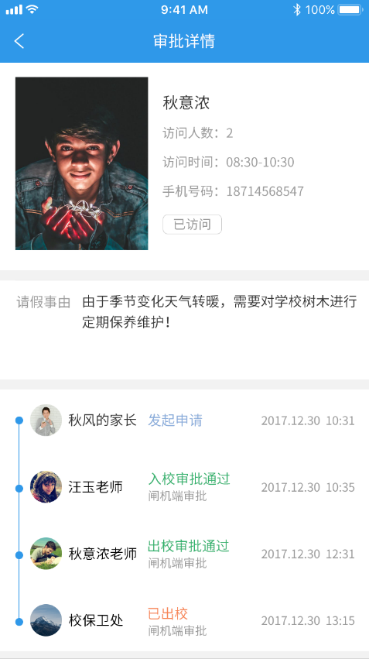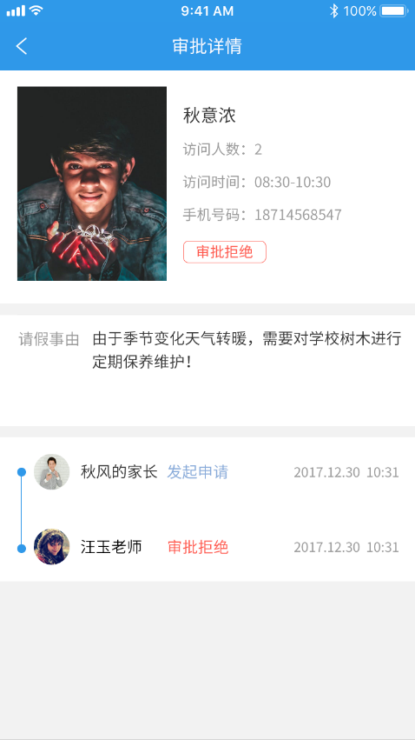

4、访客记录

4.1访客记录列表
每次访客登记后，此处则新增一条访客记录，点击“访客记录”按钮可查看访客记录信息，访客记录详情页显示访客照片、姓名、身份证号、手机号、访问人数、受访人、受访人电话、预约开始和结束时间（访客填写的）、出入校登记时间（身份证识别的时间）、访问状态、访问事由；
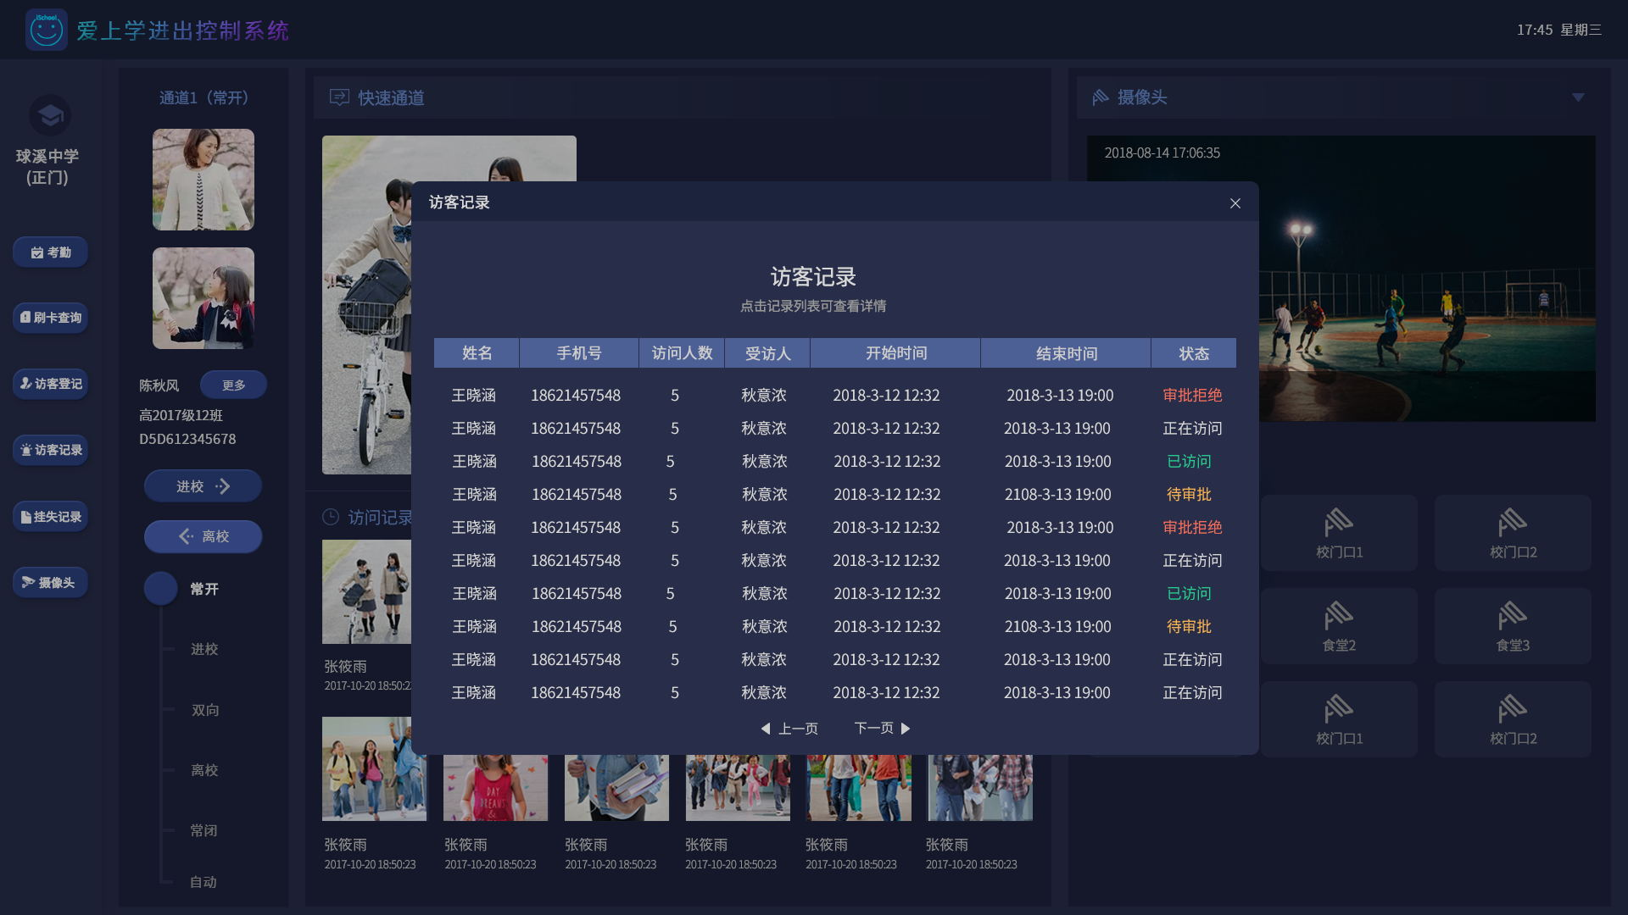

4.2访客记录详情
点击列表可进入访客记录详情页，可查看当前访客的详细信息，闸机端详情页可以代替教师端对访客状态进行管理，包括入校的通过和拒绝、出校审核以及“已访问”状态；
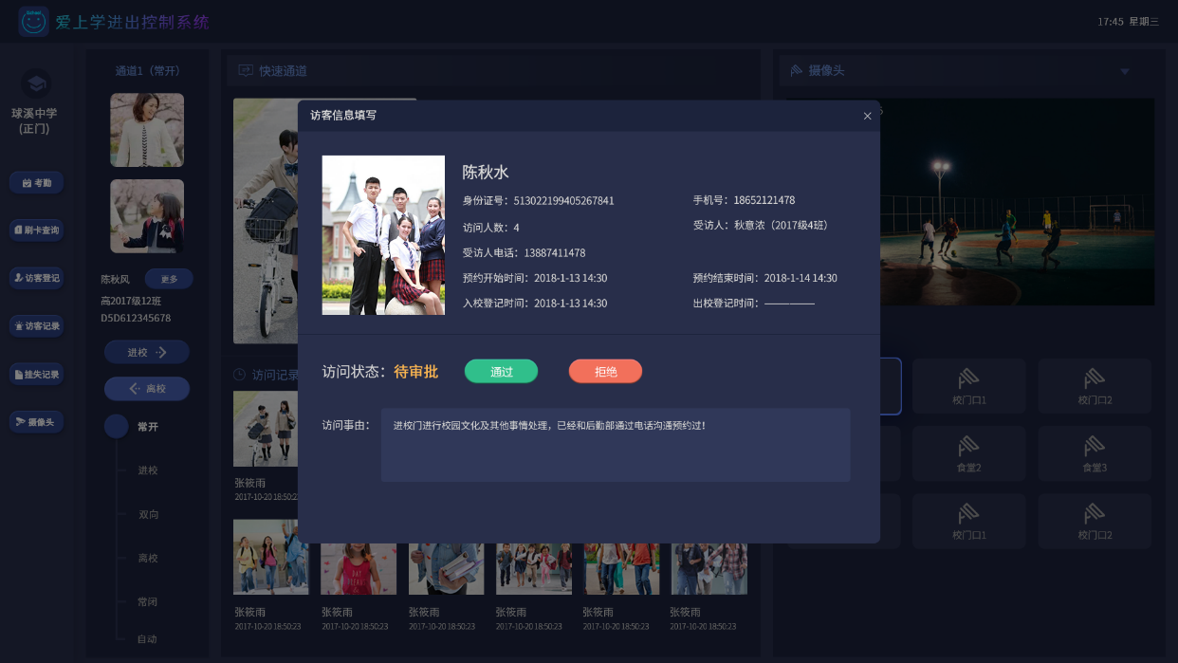

4.2.1闸机或APP审批拒绝
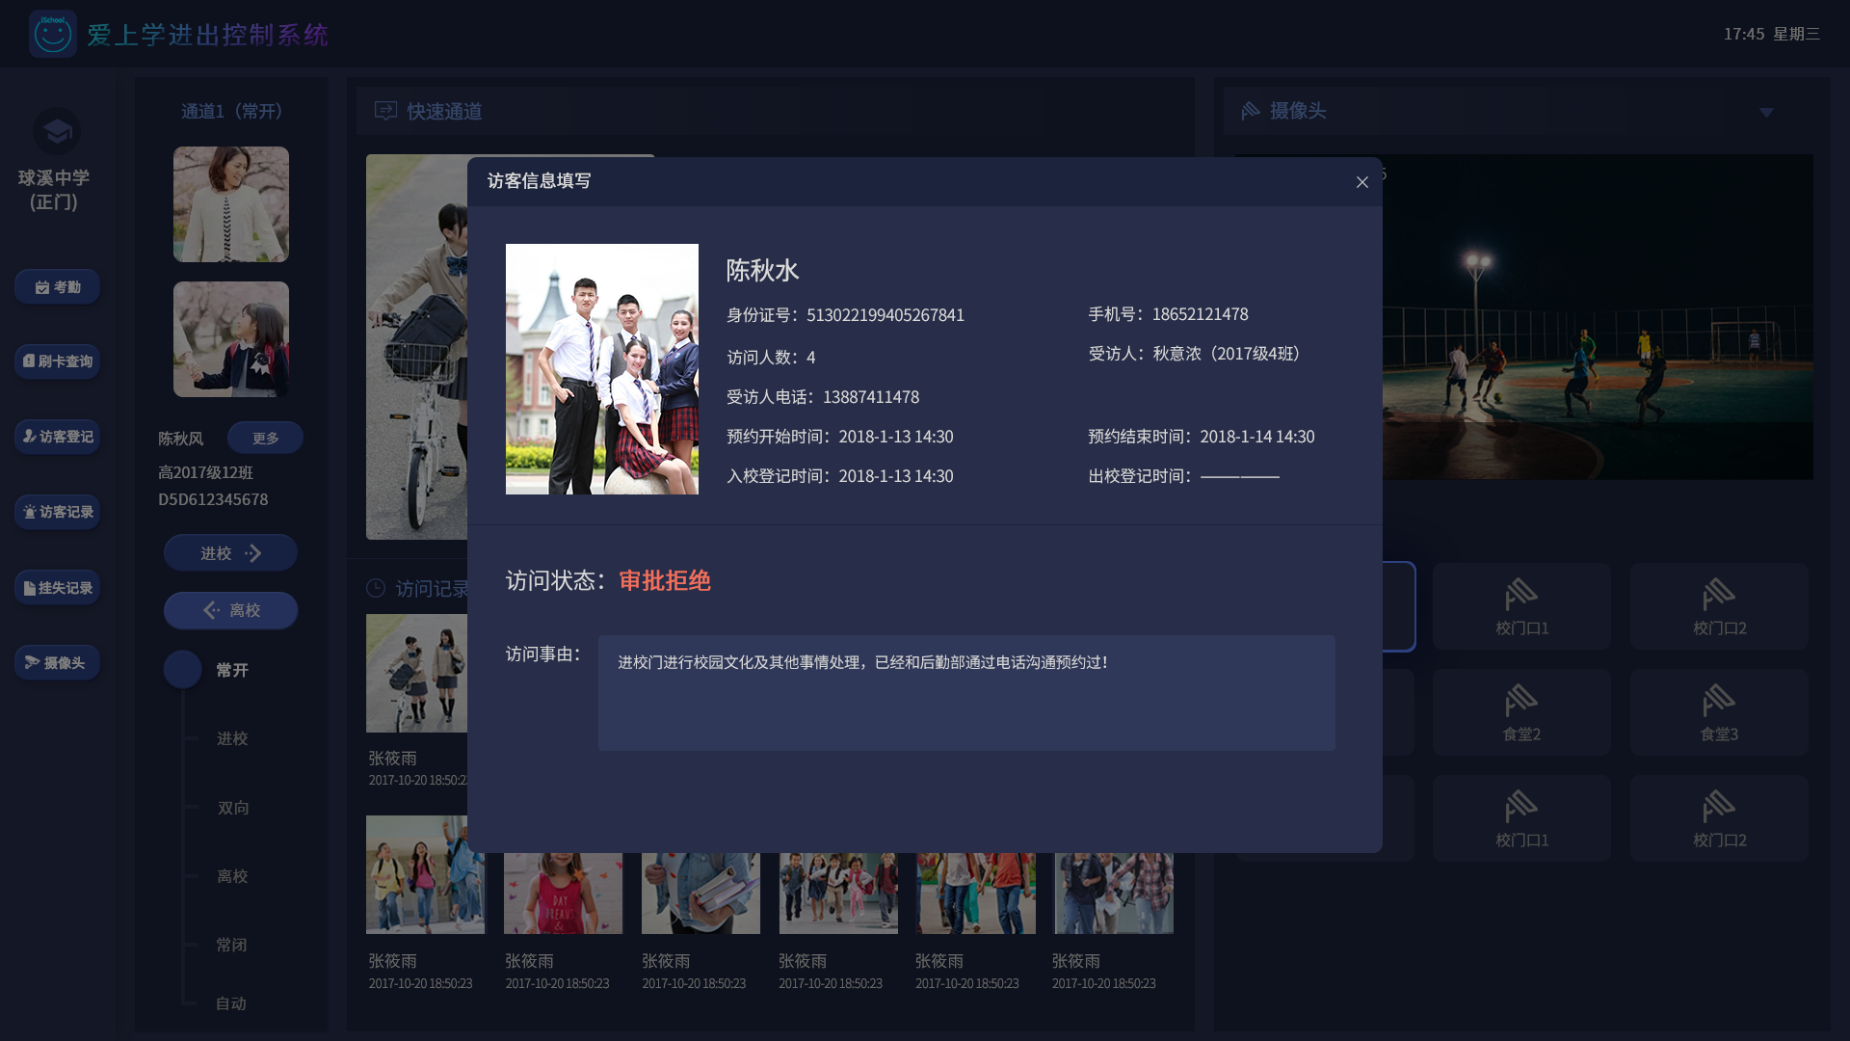

4.2.2闸机或APP审批通过
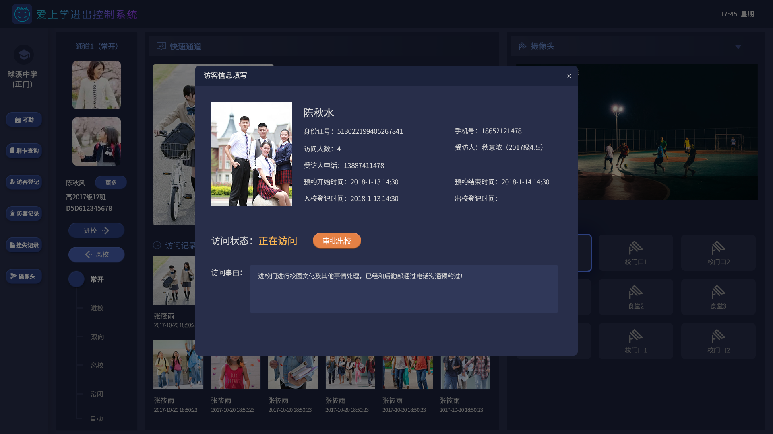

4.2.3闸机或APP点击“审批出校”
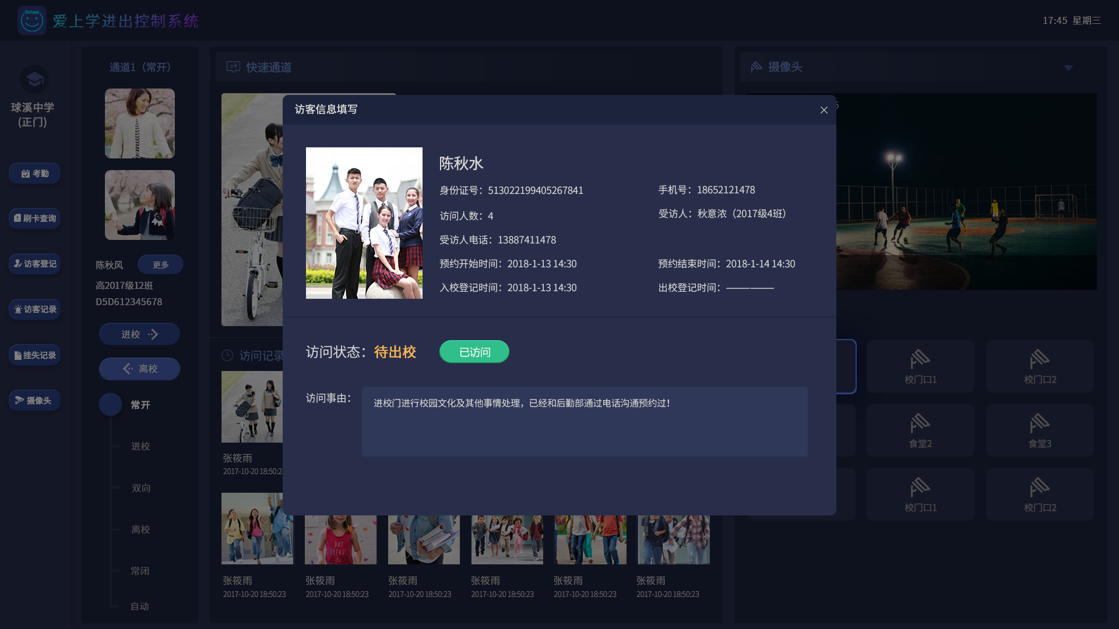

4.2.4访客刷身份证出校或由门卫直接闸机点击“已访问”
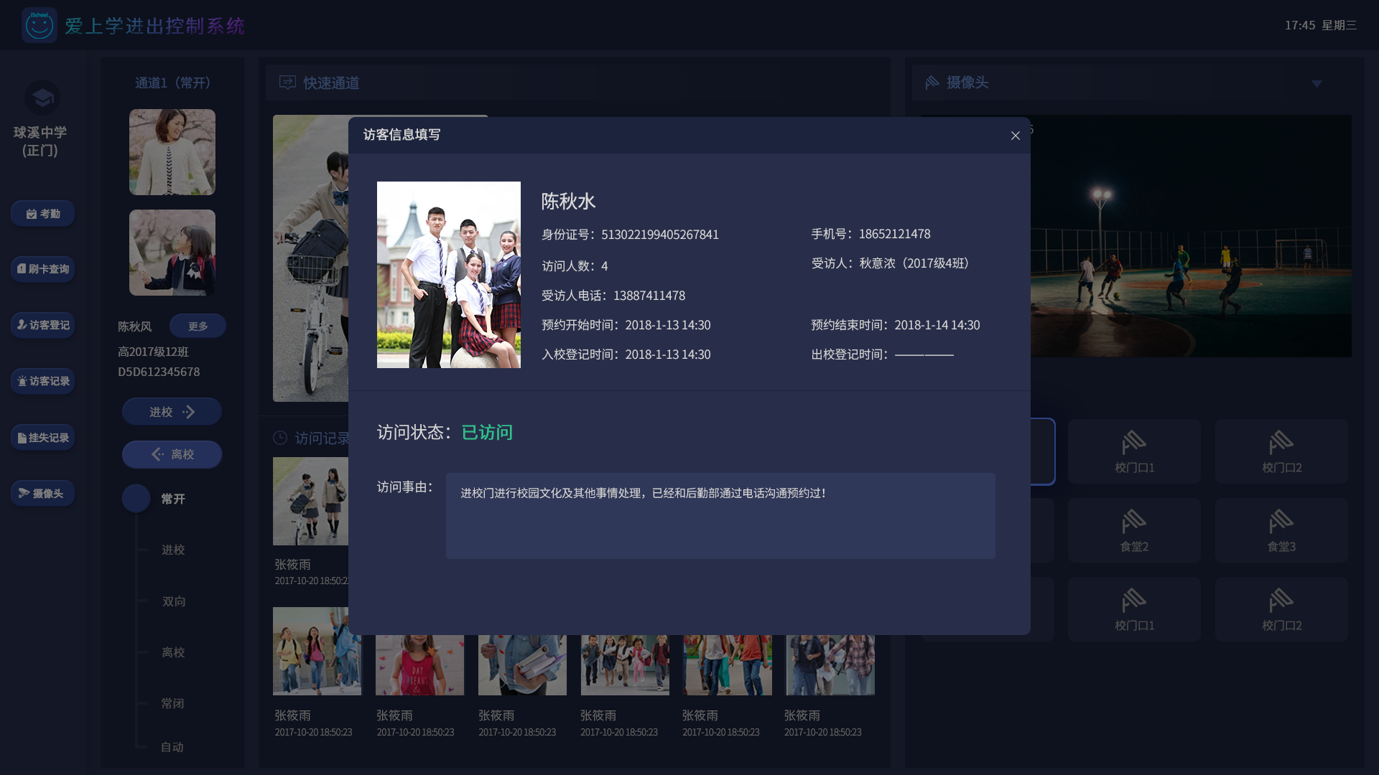

5、刷卡查询

5.1、学生刷学生卡
点击后弹出提示弹窗，提示刷身份证或者刷卡，学生刷卡可查看学生的“更多”弹窗，更多弹窗可查看学生进出校门信息、进出校门历史记录、查看情况情况等（想见1.4更多弹窗）。

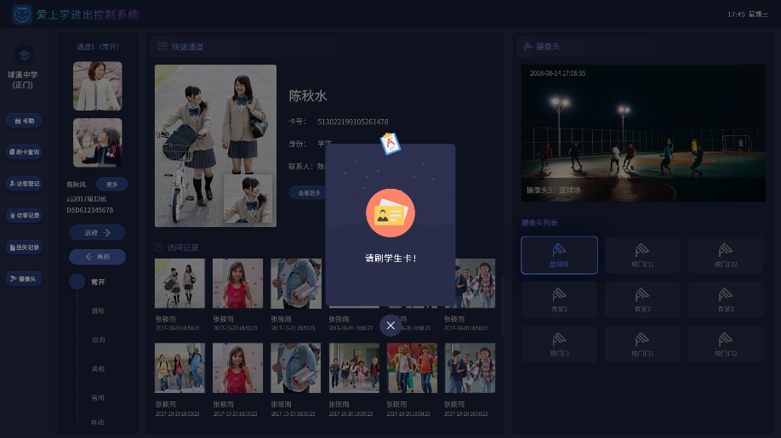

5.2访客刷身份证
访客人员出校刷身份证，弹出访客信息弹窗，安保人员点击“已访问“按钮审批访客出校。

6、挂失记录
点击该按钮，可查看卡挂失记录情况，包括挂失时间，卡号等信息。
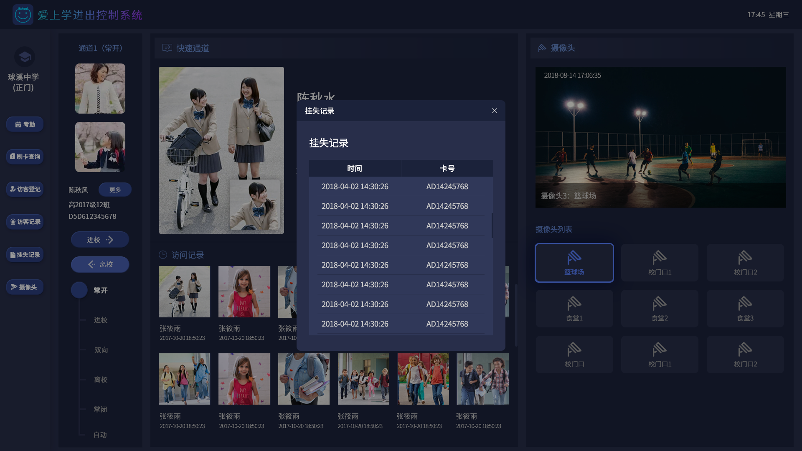

7、摄像头
点击可全屏摄像头，在摄像头下方可通过左右滑动进行各区域摄像头的切换显示。


8、语音控制
通过此功能可控制闸机通道进出语音提醒，默认打开异常播报。
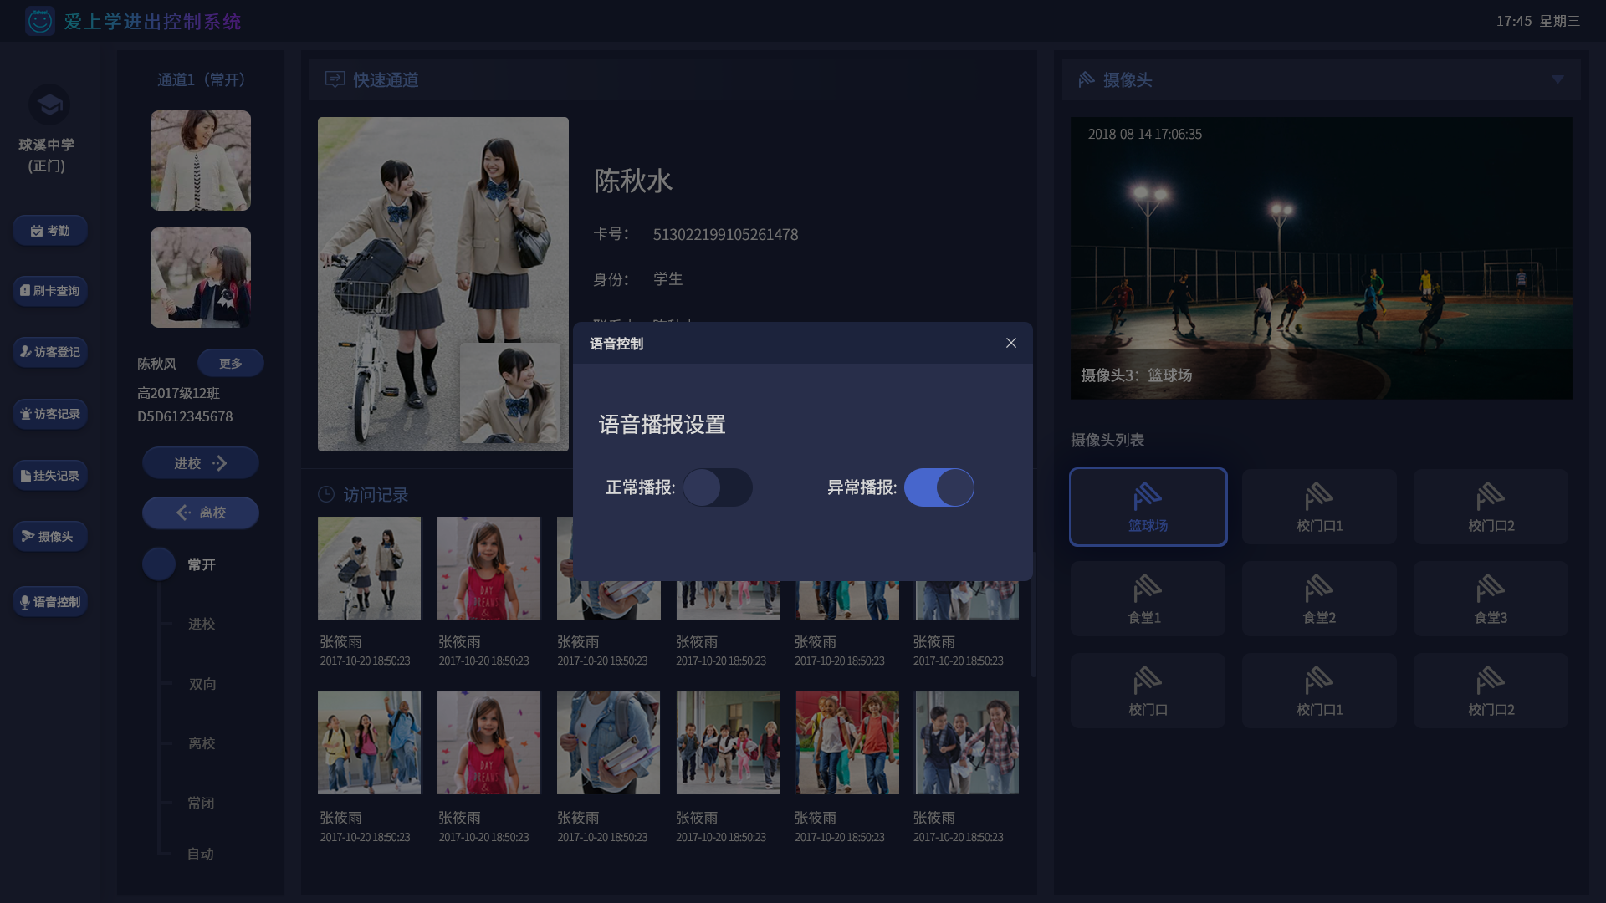

9、更换皮肤
点击可进行皮肤切换，目前支持暗色版本和亮色版本2个版本。
